文档编号 | 密级
JP-CS-YF-006 | 内部公开
文档版本 | Total pages 共 页
V1.0 | Total pages 共 页

XXXXXX项目
详细设计说明书

拟 制:

审 核:

批 准:

京柏医疗设备有限公司

文档控制：
版本 | 修改日期 | 修改人 | 变更描述
1.0 | 2016/6/20 | 王小平、陈璐 | 根据要求完成起草。
审核历史
版本 | 审核日期 | 审核者姓名
1.0 | 2016/6/27 | 刘心亮
批准发布记录
正式文号 | 发布日期
JP-CS-YF-006

目录
1 概述 4
1.1 编写目的 4
1.2 适用范围 4
1.3术语和缩写 4
1.4 参考资料 4
2 功能逻辑 4
2.1功能逻辑描述 4
2.1.1功能模块结构图 5
2.1.2功能模块描述 7
3 总体界面设计 7
3.1设计原则 7
3.2设计思路 7
3.3界面风格 9
4 数据库设计 9
5模块设计 9
5.1 SR004 添加诊疗卡 9
5.1.1 SR004-SG-AR001 9
6 接口设计 10

1 概述

1.1 编写目的
<此处填写本文档的目的>
<例如：XXX项目的目的是：根据《XXX需求规格说明书》、《XXX概要设计说明书》进行详细设计>

1.2 适用范围
<此处填写本文档的适用范围等>

1.3术语和缩写
<此处填写本文档中所特有的术语和缩写，常用的术语和缩写统一编写在一个规范文档中>
术语和缩写 | 解释 | 备注

1.4 参考资料
<此处填写本文档的参考资料>
参考文件 | 备注
例如：《XXXX需求规格说明书》、《XXX概要设计说明书》

2 功能逻辑

2.1功能逻辑描述
<建议分层描述本系统功能模块，功能模块可包含面向用户需求的功能模块，也可包含面向实现的功能模块（如实现数据库的通用访问等），层次建议两到三层。
功能逻辑建议采用功能逻辑图＋文字说明方式描述，功能逻辑图建议采用Visio组织机构图来画，功能模块描述建议采用分级标题，便于组织和检索。>
<样例：该例子分三个层次画出了三层功能模块，根据项目的实际情况，几层功能模块图可以画在一张上图上。>

2.1.1功能模块结构图
<举例：
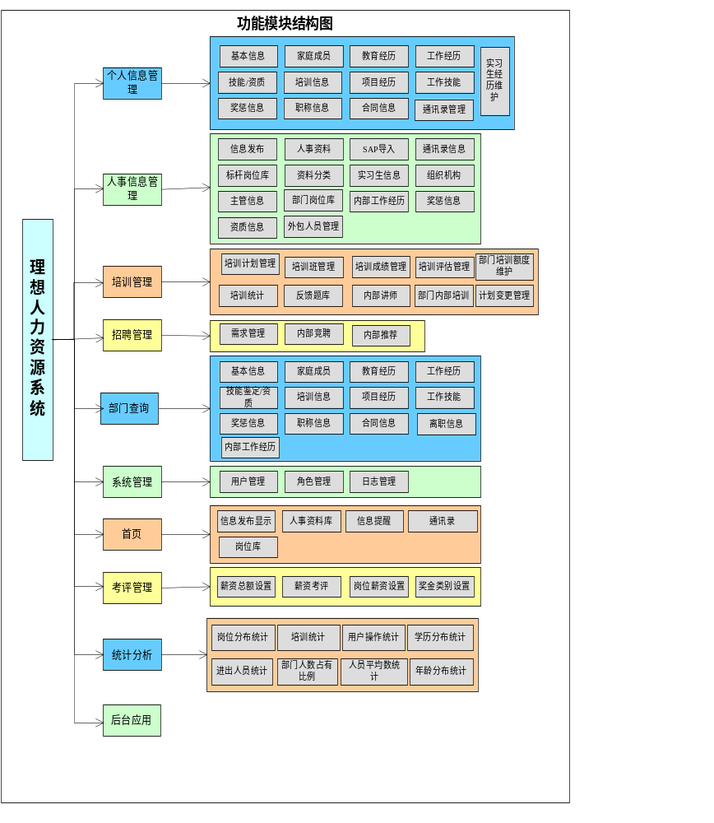

2.1.2功能模块描述
<重复描述部分，可以直接参见《XXXX_需求规格说明书》>
<样例

2.1.2.1功能模块1
具体描述…

2.1.2.2功能模块2
具体描述…

2.1.2.3功能模块3
具体描述…

2.1.2.4功能模块4
具体描述…
>

3 总体界面设计

3.1设计原则
<该项目中界面设计的要求、限定等设计中要注意的原则>
<举例：用户界面设计简洁，用户操作简便，易于用户操作。>

3.2设计思路
<该界面实现的设计思路，如使用XML形成界面菜单，采用CSS提供多套样式风格等>
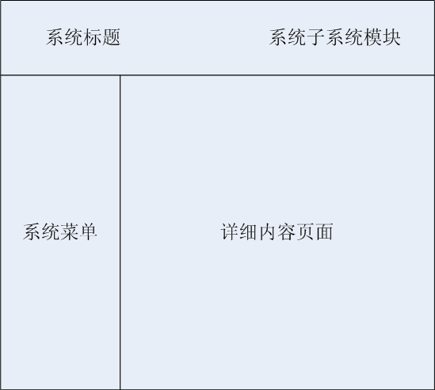
界面总体框架设计

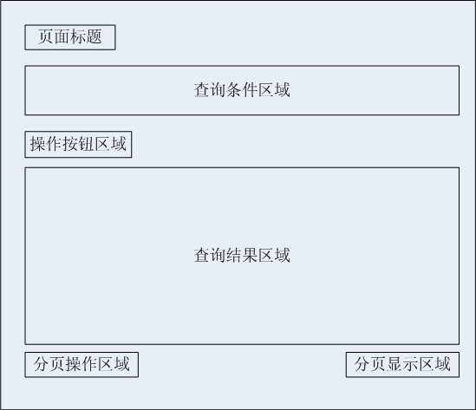
查询页面设计

3.3界面风格
<界面的风格，如配色、操作等方面的考虑>
<举例：管理界面做到美观大方、风格统一，并有一些提示信息指导用户操作使用。尽量使用选择框、下拉框等选择操作界面，方便用户的使用。>

4 数据库设计
<可以具体参见：《XXX_数据库设计说明书》>

5功能设计
<具体描述每个模块的设计，下面模块分类的目录结构应与前面的模块清单组织结构相同。>
示例如下：

5.1 SR01检查/检验

5.1.1 SR01-SG-AR001将项目和对应的排队信息表打包发送大数据服务系统。
- 描述
当有检查/检验项需要去完成时，需要将项目发送给大数据，以获取项目排序以及路程距离，预计等待时间信息。
- 输入
输入信息含：医院ID，用户当前位置, 项目列表。每一项含如下信息：
HostpitalID | 医院ID
检查项目  列表 | DeptID | 科室ID
检查项目  列表 | DeptName | 科室名称
检查项目  列表 | ItemID | 项目ID
检查项目  列表 | ItemName | 项目名称
检查项目  列表 | CurrentQueueInfo | 当前排队信息

- 处理
具体思路如下图：
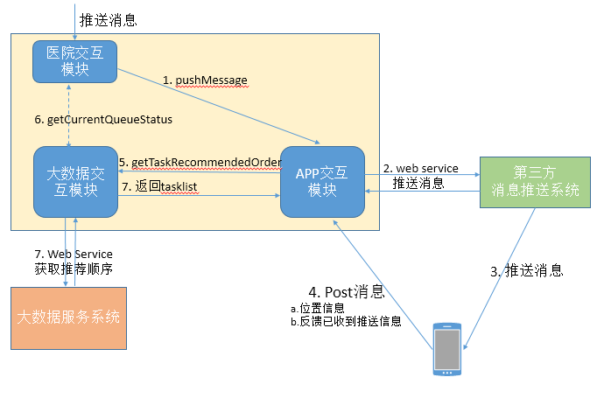提供接口方法PushRecommendedOrder。输入为医院ID, 用户诊疗卡号，就诊流水号，用户当前位置信息（如果是医院交互调用置空，如果是APP交互模块）。
- 通过APP接口模块接口方法getUserPorsition获取当前用户实际的位置信息。因为大数据服务系统需要这个作为起始位置来计算路径距离。输入为医院ID, 用户诊疗卡号，就诊流水号。
- APP交互模块获取到用户位置信息后，通过大数据交互模块接口notifyUserPosition, 输入：输入为医院ID, 用户诊疗卡号，就诊流水号
- 获取用户位置信息后，通过输入为医院ID, 用户诊疗卡号，就诊流水号获取用户Session表。从session表中提取检查/检验未完成项。轮询所有项，通过医院系统交互模块接口getCurrentQueueStatus获取当前科室排队信息。
- 通过web service将：医院ID,用户当前位置信息，待检查项列表（每项中含当前科室排队信息）发送给大数据服务系统，获得推荐排队信息。

分支流程：
如果是APP上刷新触发流程。APP接口模块调用PushRecommendedOrder接口，输入：医院ID,用户诊疗卡号，就诊流水号，用户位置信息。
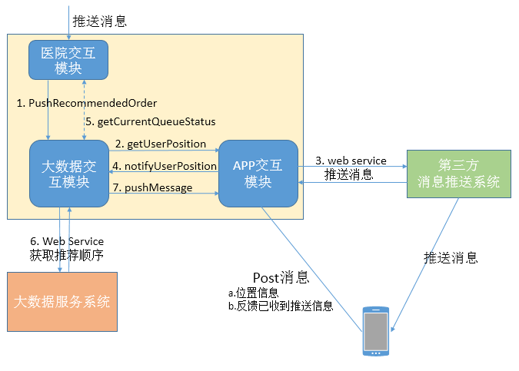

- 输出
涉及接口
PushRecommendedOrder
入参 | 医院ID
入参 | 用户诊疗卡号
入参 | 就诊流水号
入参 | 用户当前位置信息 | 医院交互模块调用置空，APP交互模块调用填具体值
出参

getUserPorsition
入参 | 医院ID
入参 | 用户诊疗卡号
入参 | 就诊流水号
出参

notifyUserPosition
入参 | 医院ID
入参 | 用户诊疗卡号
入参 | 就诊流水号
入参 | 用户当前位置信息
出参

getCurrentQueueStatus
入参 | 科室ID
入参 | 科室名称
入参 | 项目ID
入参 | 项目名称
出参

5.1.2 SR01-SG-AR002接收和处理返回的推荐项目序列
- 描述
大数据系统推送
- 输入

- 处理
在hns-ws-importer工程中接收大数据服务系统返回的推荐响应消息。
名称 | 说明 | 数据类型 | 标签名 | 最大  长度 | 必填
推荐方式 | 1路线优先  2时间优先  3无障碍 | int | RecommendType | 4 | 必填
项目排序编号 | 单个项目排序编号 | int | OrderIndex | 4 | 必填
项目编号 |  | int | ItemID | 4 | 必填
路程距离 | 单位是“米” | float | Distance | 8 | 必填
等待时间 | 单位是“分钟” | int | WaitTime | 4 | 必填

- 输出
NA

5.1.3 SR01-SG-AR003将剩下的项目按上面的方式在发送给大数据服务系统，获取推荐项目序列。
- 描述
多个项目，当用户完成一个项目后，医院系统将在推送一个项目完成消息到服务网关。
- 输入
- 处理
从session表中拿出待检查项目是，需要过滤掉已完成检查项
- 输出
NA

6 接口设计

6.1接口定义说明
描述服务接口设计的一般性约定与通用性说明。

6.1.1请求参数的约定

6.1.2响应参数的约定

6.2接口说明（详细描述每个接口）
接口名称
接口描述
输入参数
接口编码 | 1001
输入参数 | <Request>  <Header>头部公共请求参数</Header>  <Body>  输入参数  </Body>  </Request>
参数说明 | 名称 | 中文名称 |  | 类型 |  | 约束 |  | 说明
参数说明 | Param1 | 参数1 |  | string |  | 必填
参数说明 | Param2 | 参数2 |  | string |  | 必填
参数说明 | … | … |  | … |  | …
备注说明 | .
输出参数
输出参数Xml | <Response>  <Header>头部公共响应参数</Header>  <Body>  输出参数  </Body>  </Response>
参数说明 | 名称 |  | 中文名称 |  | 类型 |  | 约束 |  | 说明
参数说明 | Param1 |  | 参数1 |  | string |  | 必填
参数说明 | Param2 |  | 参数2 |  | string |  | 必填
参数说明 | Param3 |  | 参数3 |  | string |  | 必填
参数说明 | Param4 |  | 参数4 |  | string |  | 必填
参数说明 | … |  | ..

